|  |  |  |
| --- | --- | --- |
| Защищено:  Большаков С.А.    "__"_____________2017 г. |  | Демонстрация:  Большаков С.А.  "__"_____________2017 г. |

**Отчет по лабораторной работе № 3 по курсу**

**Основы программирования**

**ГУИМЦ**

#### Тема работы: " Массивы и указатели "

4

(количество листов)

Вариант № **1**

|  |  |
| --- | --- |
| ИСПОЛНИТЕЛЬ: |  |
| студент группы УЦ5-32 | _____________________ |
|  | (подпись) |
| Большаков С.А. | "__"_____________2017 г. |

Москва, МГТУ - 2017

_____________________________________________________________________________________________

**СОДЕРЖАНИЕ**

1. Тема и задание для выполнения лабораторной работы 4

2. Порядок работы 4

3. Описание ошибок, возникших при отладке программ 4

4. Блок-схема программы 4

5. Листинг программы 4

6. Результаты работы программы 4

# Тема и задание для выполнения лабораторной работы

Создать динамический массив целого типа размером 10 элементов. Заполнить его случайными числами в диапазоне 0-100 (использовать функцию rand(случайное число) из библиотеки <stdlib.h>). Вычислить сумму элементов этого массива и распечатать результат подсчета и полученный массив.

# Порядок работы

* Создан проект в MS Visual Studio – консольное приложение;
* Инициализировать динамический массив;
* Заполнить его случайными величинами;
* Вычислить сумму элементов;
* Вывод результата.

# Описание ошибок, возникших при отладке программ

|  |  |  |  |
| --- | --- | --- | --- |
| **№ п/п** | **Проявление ошибки** | **Причина ошибки** | **Способ устранения** |
|  |  |  |  |

# Блок-схема программы

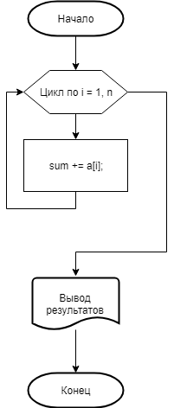

# Листинг программы

#### **LR3_task_8.cpp**

// LR3_task_7.cpp : Defines the entry point for the console application.

//

#include "stdafx.h"

#include "stdio.h"

#include "stdlib.h"

#include "process.h"

int main()

{

system(" chcp 1251 > nul");

int n = 10;

float* a = new float[n];

float sum = 0;

for (int i = 0;i < n;i++) {

a[i] = rand() % 100;

sum += a[i];

printf("a[%d] = %3.2f\n",i,a[i]);

}

printf("Cумма элементов: %4.2f\n", sum);

system("pause");

return 0;

}

# Результаты работы программы

a[0] = 41.00

a[1] = 67.00

a[2] = 34.00

a[3] = 0.00

a[4] = 69.00

a[5] = 24.00

a[6] = 78.00

a[7] = 58.00

a[8] = 62.00

a[9] = 64.00

Cумма элементов: 497.00

Для продолжения нажмите любую клавишу . . .